Сценарий праздника

для детей-инвалидов «Нам вместе веселей»

**МКДОУ « Детский сад«Салам» общеразвивающего вида**

**План мероприятий ко Дню инвалидов**

**«Дорогою добра».**

Цели и задачи: Формирование общечеловеческих ценностей: доброты, внимания к

ближнему, сострадания

Развитие эстетического вкуса, творческих способностей

Развитие внимания, памяти, творческого мышления, чувства коллективизма

Формирование навыков толерантности.

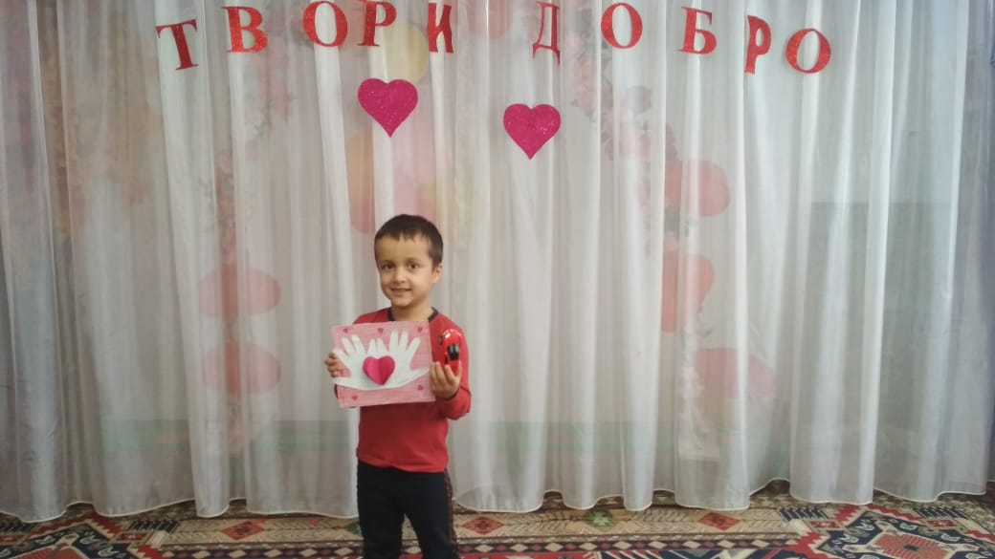

**Воспитатель 1й кВ.катег. : Хайбулаева Х.А.**

**2018 г.**

|  |
| --- |
|  |
| Каждый год 3 декабря во всем мире отмечают День инвалидов — международное мероприятие, направленное на привлечение внимания к интеграции инвалидов в жизнь общества. Официально дата проведения Международного дня инвалидов была провозглашена Генеральной Ассамблеей ООН  в 1992 году.В МКДОУ «Детский сад «Салам» в рамках проведения "Международного дня инвалидов" были проведены мероприятия, направленные на формирование толерантного отношения к людям с ограниченными возможностями, умение «В тебе живет цветок добра», «Все мы разные, все мы едины».  Провели беседы и ситуативные разговоры (о том, как инвалиды стараются преодолеть свои физические недостатки, об опасных ситуациях). Для воспитанников ДОУ было проведено спортивное мероприятие «Жизнь прекрасна», в ходе которого ребята соревновались в ловкости, смелости, скорости и выносливости.  Дошколята показали свою незаурядную сноровку в обращении с мячами, кеглями, скакалками и обручами.   Самое главное в работе каждого педагога было вызвать желание детей помогать детям-инвалидам, взрослым-инвалидам, не только в День инвалидов, но и поддерживать их, помнить о них в другие дни! |

**Цель:** формирование гуманного отношения к детям – инвалидам.

**Задачи:**

создать комфортную, доброжелательную обстановку;

формировать эстетическую культуру;

воспитывать в детях чувства сопереживания, милосердия, толерантности к инвалидам.

Цели и задачи: Формирование общечеловеческих ценностей: доброты, внимания к

ближнему, сострадания

Развитие эстетического вкуса, творческих способностей

Развитие внимания, памяти, творческого мышления, чувства коллективизма

Формирование навыков толерант

**Ведущий:** **Добрый день ребята**, уважаемые взрослые. Всем, всем – здравствуйте!

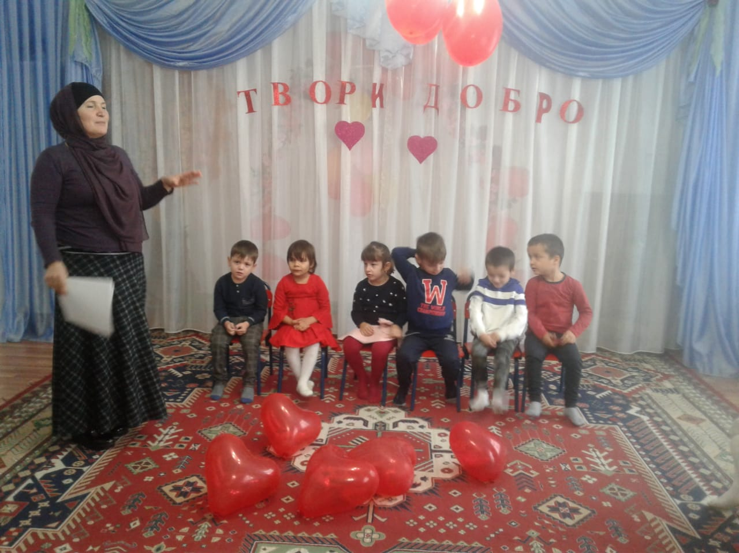

Сегодня день особенный, особая дата. 3 декабря - день сильных духом людей, день тех, кого не сломила судьба и определенные обстоятельства. Мы рады приветствовать вас на концертной программе с таким теплым и светлым названием *«****Дорогою добра****»*. И сегодня пришли поздравить всех,. Пусть ваша жизнь всегда будет наполнена самыми светлыми чувствами любви, надежды и веры!

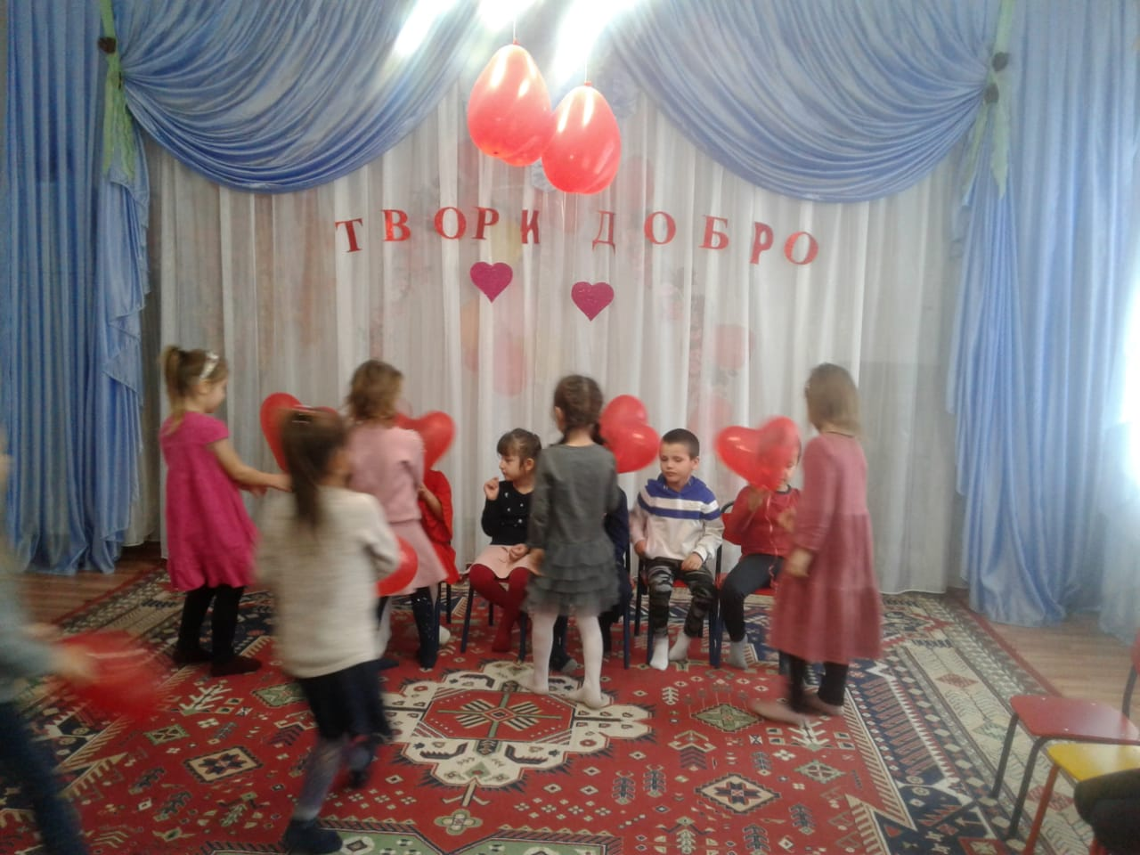

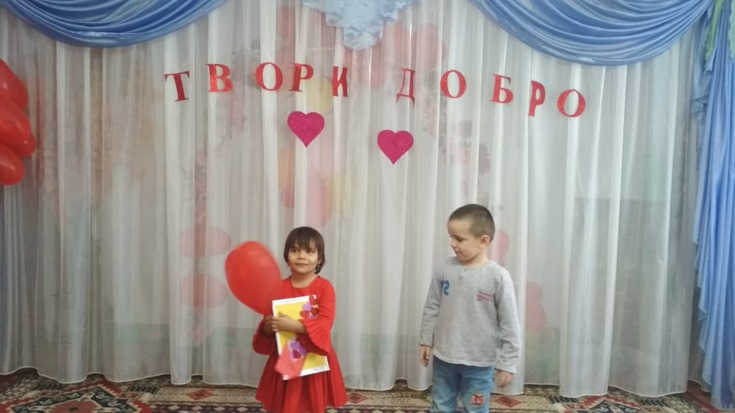

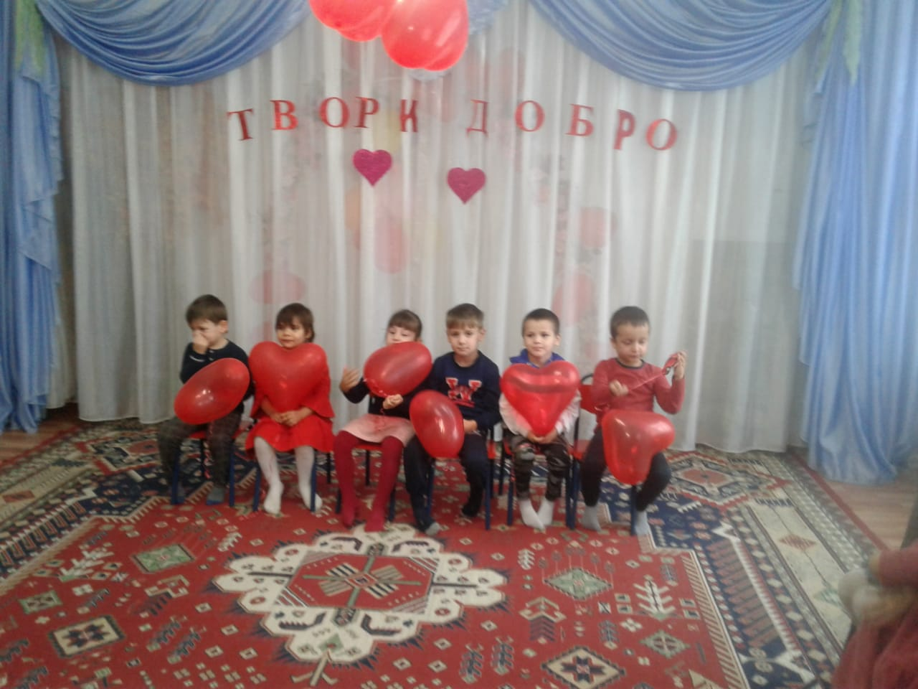

Сегодня на нашем празднике вас ожидают веселые игры, викторины, загадки, призы,

радость и веселье.

И, конечно, для игр нам нужно хорошее настроение.

А, теперь, каждому раздаем лепесточки, которые вы должны наклеить на дерево.

Перед этим вы загадаете свое заветное желание.

Это дерево не простое, а дерево волшебное.

На нем вы должны разместить свои лепесточки!

Желаем вам, чтобы все ваши пожелания в этом новом году исполнились!

Ребята, сейчас проверим, знаете ли вы, что разрешается на празднике, а что

запрещается.

1 игра- кричалка «Что разрешается и запрещается на празднике».

Я вас с праздником поздравляю,

Счастья, радости желаю.

На празднике:

Танцевать, играть, плясать – это … (разрешается)

Хмурить лица и ворчать строго … (запрещается)

Всем смеяться и шутить – это … (разрешается)

Но стесняться и грустить строго… (запрещается)

В полный голос песни петь – это … (разрешается)

Молча в уголке сидеть строго… (запрещается)

Да скучать у нас нельзя

Значит, будем веселиться

И вместе громко,

дружно скажем … (да). Молодцы!

Музыкальный номер…. «Песня про дружбу»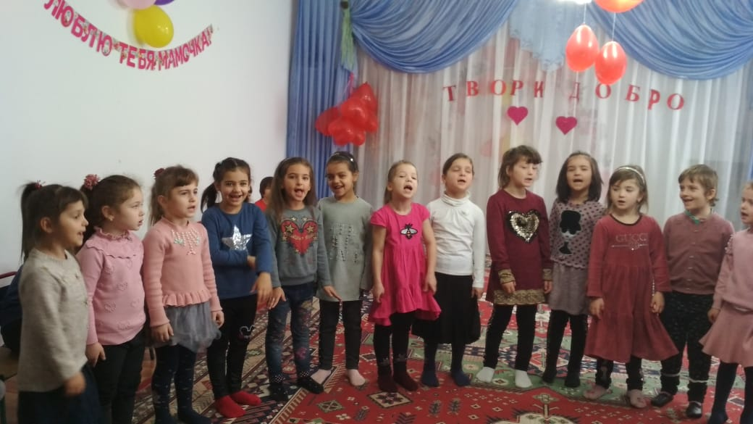

: Ребята, во многих книжках героям справиться с трудностями помогает дружба.

А вот вы дружные? Сейчас мы это проверим. Я предлагаю вам поиграть в игру «Ежики».

Игра простая: я говорю волшебные слова и делаю разные движения, а вы вслед за мной

повторяете эти движения, а потом, когда я скажу: «Девочки!», девочки громко отвечают:

«Девочки!», а когда я скажу «Мальчики!», то отвечают мальчики. Вот и проверим, кто

дружнее.

2 игра: «Ежики»

- Два притопа (топают ногами)

- два прихлопа (хлопают в ладоши)

- ежики, ежики! (держа руки ладонями в сторону зрителей , сжимают и разжимают пальцы).

- наковали, наковали (стучат 2 раза кулаком о кулак)

- ножницы, ножницы (протягивают руки вперед и скрещивают)

- побежали – побежали (бег на месте)

- зайчики, зайчики (поднять руки, над головой имитируя заячьи уши)

- ну-ка, вместе, ну-ка, дружно: «Девочки!», а теперь «Мальчики!»

Молодцы! Вы очень дружные.

Муз номер «Песня о друге» 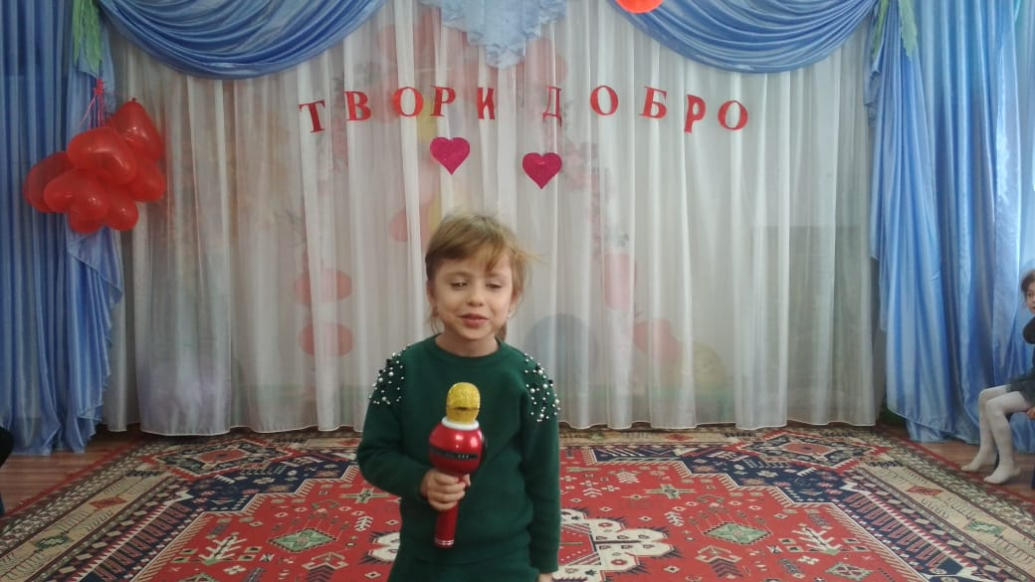

Вед: А теперь поиграем в игру : ДА! ДА! ДА! – НЕТ! НЕТ!Нет!

Например «Зимой идёт снег» дети Да! Да! Да!.

«Замяукал вдруг медведь»дети Нет! Нет! Нет! и дружно топаете ногами

Готовы? Тогда слушайте внимательно:

Вед: Как -то раз пошел я в лес…… (да, да, да) - ножницы, ножницы (протягивают руки вперед и скрещивают)

- побежали – побежали (бег на месте)

- зайчики, зайчики (поднять руки, над головой имитируя заячьи уши)

- ну-ка, вместе, ну-ка, дружно: «Девочки!», а теперь «Мальчики!»

Молодцы! Вы очень дружные.

Муз номер

А теперь, «В беспроигрышную лотерею

Приглашаем поиграть –

Ни на что не обижаться,

Все подарки принимать!»

Когда мы будем вас приглашать, выходите и получите лотерейный билет:…

Вед: А теперь поиграем в игру : ДА! ДА! ДА! – НЕТ! НЕТ!Нет! Например «Зимой

идёт снег» дети Да! Да! Да!.

«Замяукал вдруг медведь»дети Нет! Нет! Нет! и дружно топаете ногами

Готовы? Тогда слушайте внимательно:

Вед: Как -то раз пошел я в лес…… (да, да, да)

Вижу на дереве корова сидит…… (нет, нет, нет)

Вижу белка сидит и орешки грызет…… (да, да, да)

Увидела меня и давай бананами в меня бросаться……(нет, нет, нет)

Увидела меня и давай в меня шишками бросаться…… (да, да, да)

Я от неё убежал…… (да, да, да)

Пошел я в другую сторону…… (да, да, да)

Иду я по лесу, деревья рву, букеты делаю…… (нет, нет, нет)

Песню пою…… (да, да, да)

Вижу волк травку щиплет…… (нет, нет, нет)

Я как свистну…… (да, да, да)

А волк услышал, в озеро нырнул и уплыл…… (нет, нет, нет)

А я дальше пошел дошел до высокой горы…… (да, да, да)

Перешагнул через неё и дальше пошел…… (нет, нет, нет)

Смотрю снега кругом много…… (да, да, да)

Лег я на снежок, тепло, хорошо лежу греюсь…… (нет, нет, нет)

Тут солнышко спряталось и день настал…… (нет, нет, нет)

Я и проснулся…………… (да, да, да) . Молодцы!

(или другие игры)

А теперь посмеёмся Игра “Хохотунья.

Образуют большой круг. В центре – ведущий с платком в руке. Он кидает платочек

вверх, пока платочек летит до пола, все громко смеются, хлопают. Платочек на полу – все

умолкают: кто не выдержит и засмеётся – садится на место. Сколько останется самых

выдержанных детей?

Ребята, а вы любите загадки? ЗАГАДКИ……

Музыкальный номер…..

Вед: Есть одна игра для вас.

Я прочту стихи сейчас.

Я начну, а вы продолжайте,

Дружно хором отвечайте.

Где отгадка - там конец.

Кто подскажет - молодец!

Игра «Волшебные слова»

Растает даже ледяная глыба

От слова теплого: ... (спасибо)

Зазеленеет старый пень,

Когда услышит: ... (добрый день)

Если больше есть не в силах,

Скажем мы всегда: ... (спасибо)

Мальчик, вежливый и развитый,

Говорит, встречаясь: … (здравствуйте)

Когда нас бранят за шалости,

Говорим: простите ... (пожалуйста)

И во Франции, и в Дании

На прощанье говорят: ... (до свидания)

(Подвижные игры, дружный танец «Лезгинка )

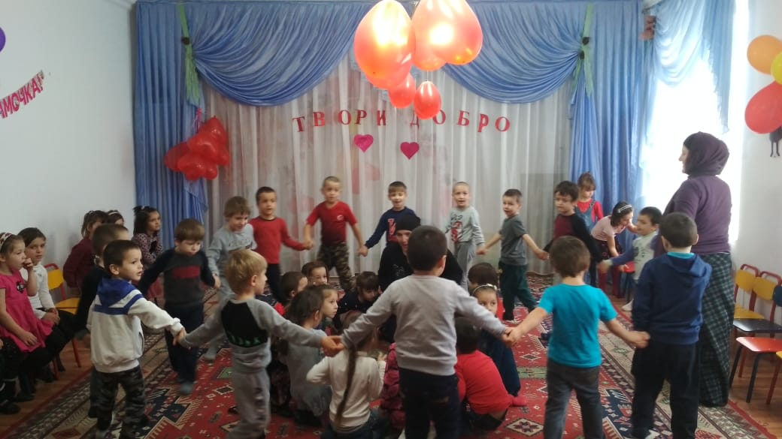

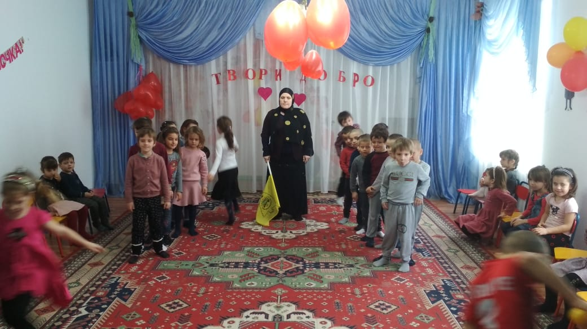

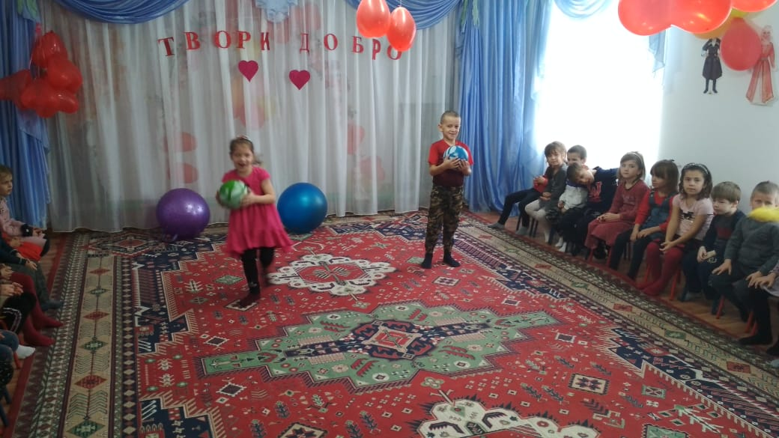

Ведущий: Дорогие ребята мы вам желаем крепкого здоровья

пусть в жизни вас оберегает Ангел хранитель ,

человеческое тепло, доброта людей.

Отличного вам настроения, мира и добра!

До новых встреч, дорогие друзья!

Вижу на дереве корова сидит…… (нет, нет, нет)

Вижу белка сидит и орешки грызет…… (да, да, да)

Увидела меня и давай бананами в меня бросаться……(нет, нет, нет)

Увидела меня и давай в меня шишками бросаться…… (да, да, да)

Я от неё убежал…… (да, да, да)

Пошел я в другую сторону…… (да, да, да)

Иду я по лесу, деревья рву, букеты делаю…… (нет, нет, нет)

Песню пою…… (да, да, да)

Вижу волк травку щиплет…… (нет, нет, нет)

Я как свистну…… (да, да, да)

А волк услышал, в озеро нырнул и уплыл…… (нет, нет, нет)

А я дальше пошел дошел до высокой горы…… (да, да, да)

Перешагнул через неё и дальше пошел…… (нет, нет, нет)

Смотрю снега кругом много…… (да, да, да)

Лег я на снежок, тепло, хорошо лежу греюсь…… (нет, нет, нет)

Тут солнышко спряталось и день настал…… (нет, нет, нет)

Я и проснулся…………… (да, да, да) . Молодцы!

Гал Ник: (или другие игры)

А теперь посмеёмся Игра “Хохотунья.

Образуют большой круг. В центре – ведущий с платком в руке. Он кидает платочек

вверх, пока платочек летит до пола, все громко смеются, хлопают. Платочек на полу – все

умолкают: кто не выдержит и засмеётся – садится на место. Сколько останется самых

выдержанных детей?

Ребята, а вы любите загадки? ЗАГАДКИ……

Музыкальный номер…..

|  |
| --- |
|  |
|  |
|  |
|  |